Сишәмбе
Тема.
Признаки равенства прямоугольных треугольников.
Турыпочмаклы өчпочмакларның тигезлек билгеләре.
Биремнәр
1) Искә төшерү
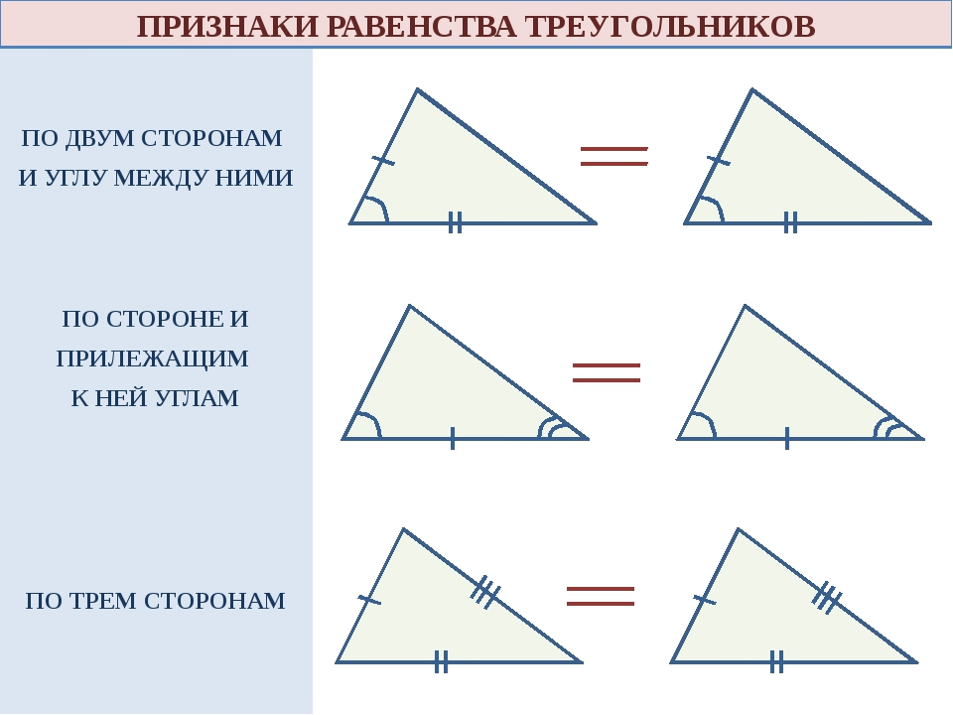
2) Дәреслек, пункт 36
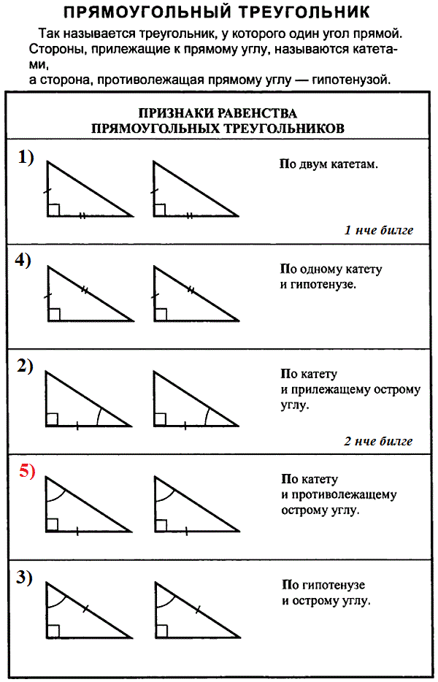
3) №266
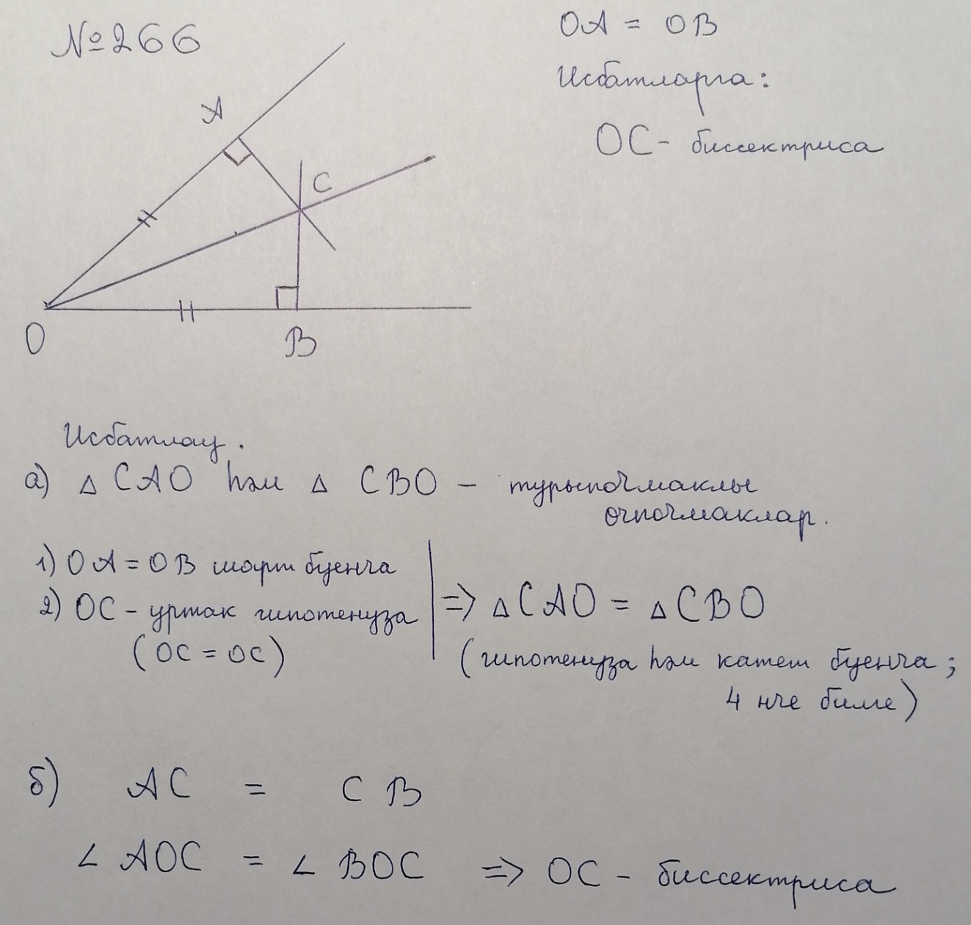
4) №261
Өй эше
1) Дәреслек, пункт 36 – укырга
2) №264

Пәнҗешәмбе
Тема.
Признаки равенства прямоугольных треугольников.
Турыпочмаклы өчпочмакларның тигезлек билгеләре.
Биремнәр
1) №260 (пункт 35 буенча)
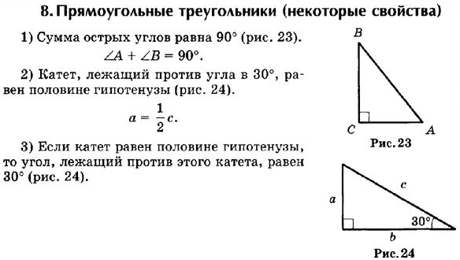
2) Дәреслек, пункт 36
3)
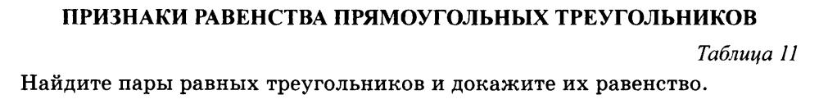
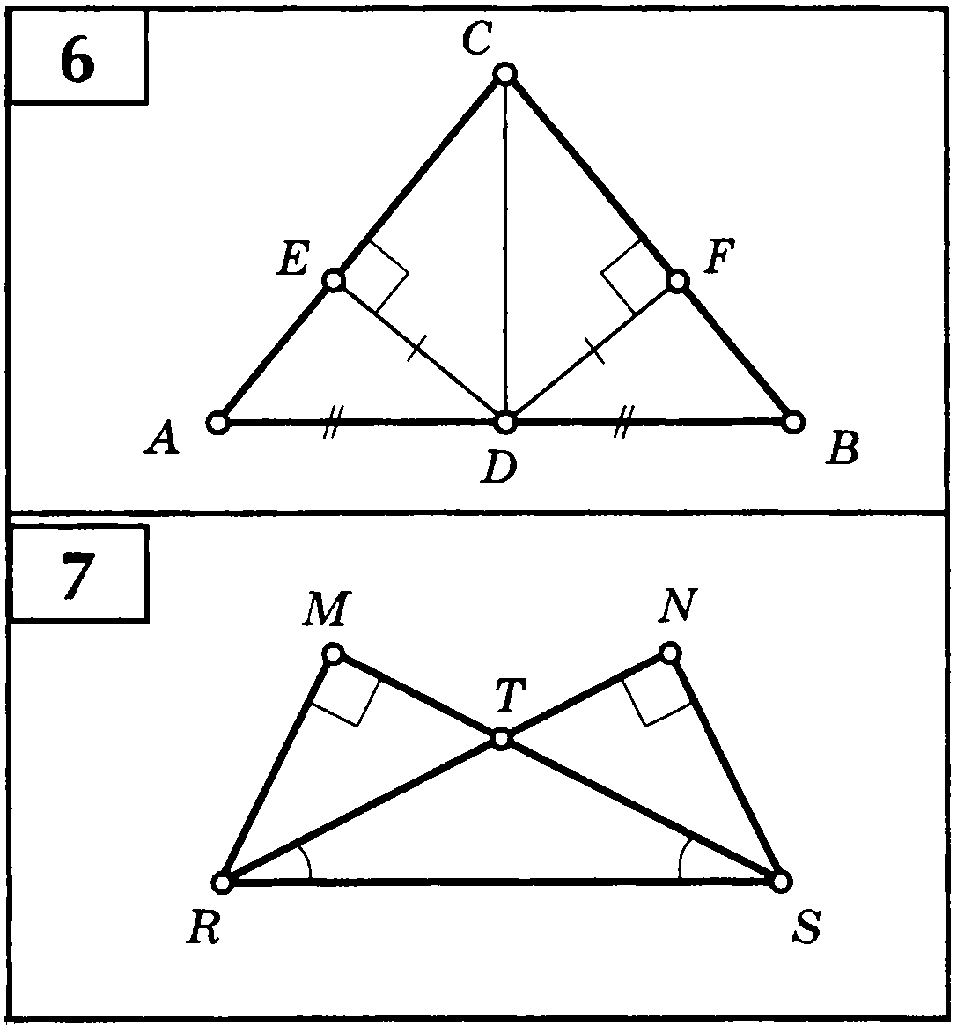
Өй эше
1) Дәреслек, пункт 36 – укырга
2) №263

